SUPORT CURS

OFFICE WORD 2010
Capitol 2 - Utilizare Microsoft Office 2010 – Microsoft Word
1. Introducere
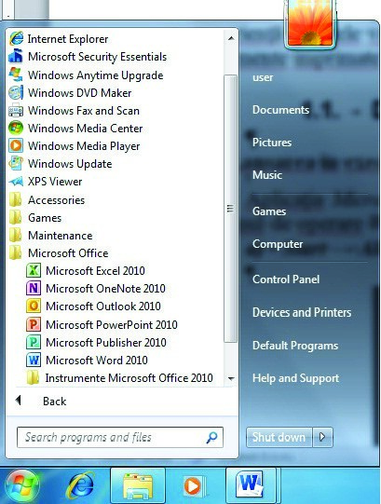
Suita Microsoft Office 2010 reprezintă o suită de aplicaţii de birou.
Din cadrul suitei Office fac parte următoarele aplicaţii:
- Microsoft Word (procesor de texte) – oferă posibilitatea de a crea, edita, formata, salva şi deschide documente text; documentele create pot include text şi tabele, grafică, diagrame etc.. În mod prestabilit fişierele Word 2010 sunt salvate cu extensia docx. Documentele pot fi salvate şi în alte formate (ex. pdf)
- Microsoft Excel (calcul tabelar) – este o aplicaţie de calcul tabelar ce oferă posibilitatea de a introduce date, de a le analiza şi de a face calcule cu acestea; sunt incluse numeroase funcţii pentru operaţii matematice, statistice, financiare, de baze de date, de dată şi timp etc.
- Microsoft Power Point (prezentare multimedia) – permite crearea de prezentări multimedia pe bază de slide-uri (diapozitive) care pot include alături de text şi grafică, tabele, diagrame şi animaţie.
- Microsoft Publisher (editare avansată) – permite crearea de pagini web, broşuri, cărţi poştale, etichete.
- Microsoft Outlook (e-mail) – permite gestionarea corespondenţei electronice.

1.1 Primii paşi în procesarea textelor
Microsoft Word 2010 este un procesor de texte complex şi eficient care oferă instrumentele necesare pentru a produce documente de diferite tipuri de la scrisori şi referate la buletine informative, cărţi şi pagini Web. Documentele se creează în fereastra Word şi pot fi imprimate, transmise prin e-mail şi fax sau vizualizate pe Internet ca pagini Web.
Acest modul prezintă elementele de bază ale tehnologiei procesoarelor de texte, necesare în realizarea unui design adecvat scopului propus şi utile pentru majoritatea persoanelor care nu au experienţă în artele vizuale şi în utilizarea tehnologiei de procesare de text dar care doresc să producă documente imprimate în scop comercial sau pentru uz personal.

1.1.1 Deschiderea şi închiderea aplicaţiei Microsoft Word
➢ Lansarea în execuţie a aplicaţiei
Aplicaţia Microsoft Word poate fi lansată în execuţie (deschisă) ca orice aplicaţie instalată sub sistemul de operare Windows 7.
- Start → All Programs → Microsoft Office → Microsoft Word 2010; (vezi foto)
- Se execută dublu-clic pe scurtătura aplicaţiei dacă aceasta există;
- Se execută dublu-clic pe un fişier (.docx) creat cu Microsoft Word 2010.

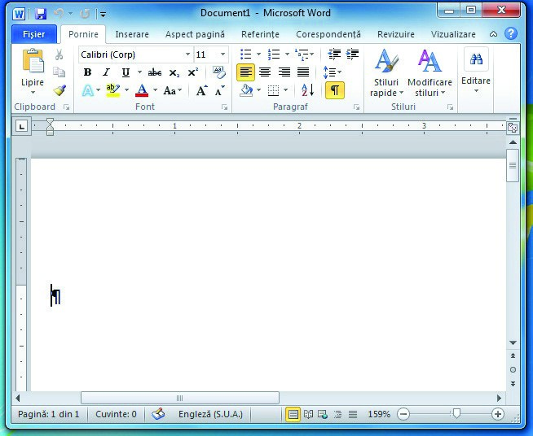
➢ Interfaţa Microsoft Word 2010
După lansarea în execuţie a aplicaţiei Microsoft Word 2010 pe ecran va apărea fereastra aplicaţiei. Deoarece Microsoft Word poate fi personalizat, fereastra aplicaţiei poate arăta diferit de la un utilizator la altul, dar toate elementele specifice ferestrelor sunt prezente.
La lansarea în execuţie a aplicaţiei, va apărea automat o lucrare nouă (document) cu numele Document1.
Lucrarea Document1 are implicit o pagină. Pagina următoare apare automat atunci când se umple cu informaţie prima pagină. La dorinţa utilizatorului se poate adăuga oricând o pagină nouă folosind combinaţia de taste Ctrl+Enter. Este important unde se află punctul de inserţie în pagină (cursorul
text), în momentul inserării unei pagini noi prin acest procedeu.
Meniurile aplicaţiei sunt senzitive la context. În dreptul unor comenzi din meniuri apare afişată o combinaţie de taste care, acţionate împreună, au acelaşi efect ca şi comanda. Din meniuri se poate ajunge la toate comenzile pe care le are Word-ul.
Pentru orientarea în pagină, deasupra şi în stânga zonei de lucru, aplicaţia Word afişează rigle gradate (Ruler). Riglele se afişează sau se elimină din meniul Vizualizare → Rigla.
- Unitatea de măsură a riglei se stabileşte parcurgând paşii: Fişier → Optiuni → Complex → Ecran → se alege unitatea din caseta Afişare unităţi de măsură (centimetri) → OK
➢ Închiderea aplicaţiei Word
Pentru a închide aplicaţia Word alegeţi din meniul Fişier → Ieşire sau apăsaţi butonul de închidere a aplicaţiei din colţul din stânga sus.
Documentul deschis se va închide şi veţi fi întrebaţi dacă salvaţi modificările făcute. Răspundeţi cu clic pe butonul Salvare pentru salvare sau prin clic pe butonul Nu se salvează pentru a renunţa la salvarea modificărilor. Butonul Revocare anulează comanda de închidere.

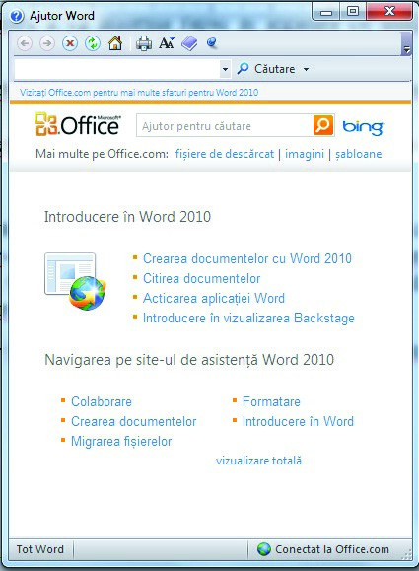
1.1.2 Folosirea funcţiei “ Ajutor”
În aplicaţia Word, pentru a vă informa rapid în legătură cu utilizarea aplicaţiei, puteţi folosi funcţia Ajutor.
- Cea mai rapidă metodă e să apăsaţi tasta F1 care deschide fereastra de ajutor.
- De asemenea, puteţi folosi butonul Ajutor pentru Microsoft Word din dreapta barei de meniu.
- Poziţionarea mouse-ului pe fiecare opţiune din barele de instrumente afişează efectele acţionării acelei comenzi. De exemplu, dacă indicaţi butonul B din meniul Pornire va afişa caseta următoare:

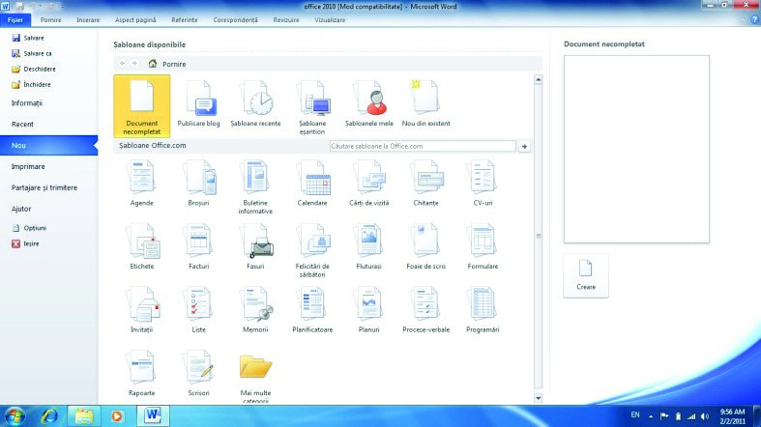
1.1.3 Deschiderea unuia sau mai multor documente Din Word, un document existent se deschide alegând
Fişier → Deschidere, cu imaginea 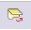, sau dând clic pe numele fişierului dacă acesta apare în lista Recent din meniul Fişier. De asemenea puteţi deschide un document Word din aplicaţia Computer dacă daţi dublu-clic pe numele fişierului. În Word se poate lucra cu mai multe ferestre document deschise simultan.
Observaţie: Fişierele create în Notepad, WordPad, Open Office şi Microsoft Word versiuni anterioare pot fi deschise cu aplicaţia Word.

1.1.4 Crearea unui document nou (folosind şablonul prestabilit)
Un document nou se creează prin alegerea Fişier → Nou → Document Necompletat. În urma acestei acţiuni pe ecran va apărea o nouă fereastră Word ce conţine un document nou denumit Document nr.

1.1.5 Salvarea unui document într-o locaţie pe disc
Salvarea iniţială se realizează astfel: se alege din meniul Fişier → Salvare. În fereastra care va apărea, în caseta Salvare ca (tip fişier) alegeţi Document Word. Prin această alegere vor rezulta fişiere cu extensia docx. Introduceţi în caseta Nume fişier: numele noului fişier, selectaţi discul şi dosarul (folder-ul) în care acesta să fie salvat şi daţi clic pe butonul Salvare.
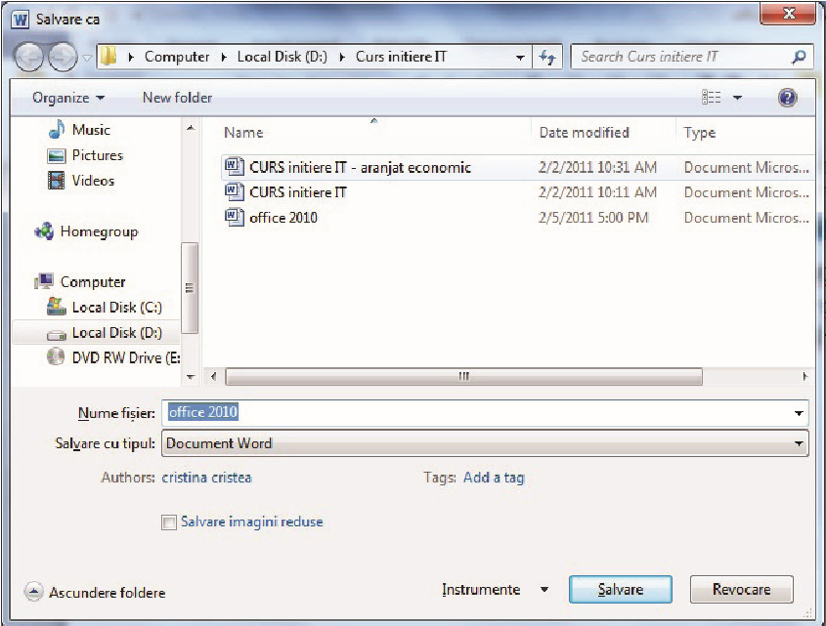
Pe parcursul lucrului în Word este indicat să faceţi salvări intermediare Fişier → Salvare. Pentru salvare se mai poate folosi şi butonul „Salvare” din bara de titlu (stânga sus) sau combinaţia de taste Ctrl+S.

1.1.6 Salvarea unui document sub alt nume
Se pot aduce modificări în cadrul procesului de salvare dacă se alege Fişier → Salvare ca, acţiune care determină reapariţia ferestrei de salvare în care se va putea schimba discul, folderul în care se face salvarea, numele fişierului sau orice combinaţie a celor amintite. Prin această acţiune documentul salvat iniţial nu va fi afectat ci se va crea o copie a sa (dacă faceţi cel puţin o schimbare de disc, folder sau nume de fişier).

1.1.7 Comutarea între mai multe documente deschise
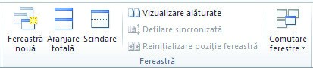
În Word se poate lucra cu mai multe documente deschise simultan. Pentru a comuta dintr-un document în alt document deschis, se poate folosi meniul Vizualizare sau Taskbar.
- În meniul Vizualizare se execută clic pe opţiunea aleasă dintre opţiunile prezentate:
- În Taskbar se face clic pe butonul corespunzător documentului. Ferestrele pot fi apoi dimensionate şi aranjate pe ecran într-o manieră convenabilă.

1.1.8 Închiderea unui document
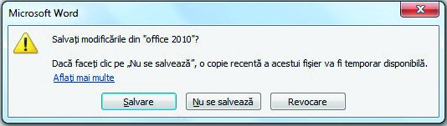
Fereastra documentului activ se închide prin comanda Fişier → Închidere sau apăsarea butonului de închidere a aplicaţiei din colţul din stânga sus.
Dacă documentul nu a fost salvat de la ultima modificare atunci va apărea o casetă de dialog asemănătoare celei din imaginea următoare şi veţi fi întrebaţi dacă salvaţi modificările sau nu.
- Salvare - documentul va fi salvat şi apoi închis;
- Nu se salvează - documentul va fi închis şi riscaţi ca mare parte din modificările efectuate după ultima salvare să se piardă;
- Revocare - documentul nu se va închide şi rămâneţi în document.

1.2 Ajustarea setărilor de bază

1.2.1 Schimbarea modului de vizualizare a paginii
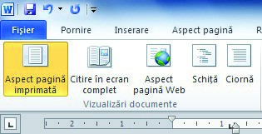
Word oferă următoarele moduri de a vizualiza un document, accesibile din meniul Vizualizare. Pentru a vizualiza pe ecran o zonă mai mare din document se pot ascunde barele de instrumente şi meniul dacă se alege Vizualizare → Citire în ecran complet. Pentru a ieşi apoi din modul Citire în ecran complet daţi clic pe butonul Închidere ce v-a apărut pe ecran.

1.2.2 Folosirea funcţiei de modificare a scării de vizualizare a unui document (panoramare)
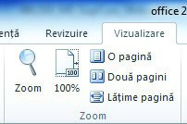
Funcţia de panoramare este utilă pentru vizualizarea documentului la diferite scări de vizualizare fără a modifica mărimea reală a elementelor afişate. O scară mărită de panoramare (zoom) vă poate ajuta în editarea cu uşurinţă a textului. O scară mai mică vă este utilă în situaţia în care doriţi să vedeţi aspectul general al întregii pagini etc.
- Din meniul Vizualizare (vizualizare) alegerea Zoom (panoramare/lupă) permite modificarea după nevoie a factorului de panoramare.
- Programul oferă ca predefinite zoom pentru o pagină, 2 pagini, lăţime pagină şi 100%.
- Alte ajustări se fac prin apăsarea butonului Zoom. 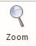 Din fereastra deschisă se poate alege direct factorul de panoramare (Zoom la), sau se poate introduce acesta în caseta Procent.
Observaţie: Modificările factorului de panoramare nu au nici un fel de efect asupra mărimii reale a paginii şi a caracterelor (textul va fi prezentat ca şi cum ar fi privit printr-o lupă care măreşte sau micşorează).

1.2.3 Afişarea, ascunderea barelor de instrumente
- Pentru lucrul rapid pot fi activate diferite opţiuni disponibile în bara de instrumente Acces rapid. Prin acţionarea listei ascunse (săgeată jos) din capătul barei, se deschide opţiunea de modificare a acestei bare.
- Fiecare panglică (bară de instrumente şi comenzi care se deschide prin apăsarea fiecărui meniu) se poate particulariza. Prin click dreapta pe porţiunea liberă din bara de instrumente se deschide opţiunea de particularizare a barei de instrumente.
- Eliminarea barelor de instrumente se face prin alegerea opţiunii minimizare panglică sau a butonului minimizare panglică sau apăsând Ctrl şi F1.
- Vizualizarea din nou a paglicii se face prin apăsarea butonului extindere panglică sau apăsând Ctrl şi F1.
- Pentru deplasarea în cadrul documentului, fereastra Word are două bare de derulare (una orizontală şi una verticală).
- Ultima bară (cea din partea inferioară) a ferestrei Word este Status bar (bara de stare). Aceasta oferă informaţii despre modul de operare al aplicaţiei.
2. Operaţii de bază în documente

2.1 Introducerea informaţiilor în documente

2.1.1 Introducerea textului în documente
Introducerea textului în document se poate realiza prin: tastare, copiere, mutare etc.
Prin tastare, textul apare în locul în care se află punctul de inserare (liniuţa verticală pulsatoare, cursorul text). Rândurile de text curg automat pe măsură ce tastaţi textul, nefiind necesară acţionarea tastei Enter la capăt de rând. Ele sunt reajustate automat dacă redimensionaţi pagina, modificaţi marginile sau schimbaţi dimensiunea fontului.
Prin apăsarea tastei Enter se creează un nou paragraf. În Word paragraful reprezintă textul introdus între două apăsări ale tastei Enter. Word-ul tratează fiecare paragraf ca o entitate separată, având informaţii proprii de formatare.
▪ Cum introduceţi text de la tastatură?
- Plasaţi cursorul de inserare (cursorul text) în locul în care doriţi să introduceţi textul.
- Tastaţi textul dorit.

2.1.2 Introducerea caracterelor speciale, a simbolurilor
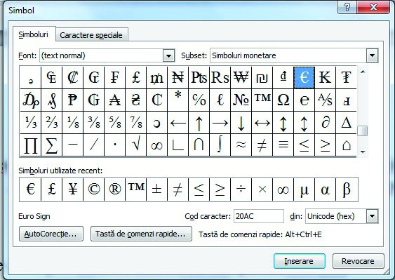
Prin caracter special înţelegem orice caracter care nu apare pe tastatură. De exemplu ® © ½ ¼ ± ¬ ∟ ¶ » sunt caractere speciale.
Pentru a preveni separarea a două cuvinte la final de rând se foloseşte caracterul Non-breaking space între cele două cuvinte, în loc de spaţiul normal.
▪ Pentru a introduce în document caractere speciale parcurgeţi paşii:
- Plasaţi cursorul de inserare în locul unde doriţi să inseraţi caracterul.
- Alegeţi Inserare → Simbol.
Dacă în lista scurtă nu se găseşte caracterul dorit, atunci alegeţi opţiunea Mai multe simboluri … . În zona caracterelor faceţi clic pe caracterul dorit, apoi se apasă butonul Inserare.

2.2 Selectarea informaţiilor
Înainte de a muta, copia, formata sau de a efectua alte operaţii cu un text acesta trebuie mai întâi selectat. Word permite selectarea textului care se află în secvenţă (consecutiv) cât şi a blocurilor (secvenţelor) de text care nu sunt consecutive.

2.2.1 Selectarea unui caracter, cuvânt, paragraf, întregul corp al textului ▪ Selectarea textului consecutiv
Selectarea textului în Word se realizează făcând clic cu mouse-ul la o extremitate a textului care se doreşte a fi în selecţie şi apoi glisând mouse-ul cu butonul din stânga apăsat până la cealaltă extremitate a textului.
În afara acestei modalităţi de selecţie există şi variante mai rapide dintre care amintim în continuare câteva.
- Un cuvânt se selectează dacă se execută dublu clic pe cuvântul respectiv.
- Selectarea unui rând se realizează dând clic la marginea din stânga a rândului, în zona liberă din faţa acestuia.
- Un paragraf se poate selecta rapid executând trei clicuri în interiorul lui.
- Selectarea unui număr de rânduri se face astfel: se mută cursorul mouse-ului pe marginea din stânga a primului rând, în faţa acestuia şi cu butonul din stânga apăsat, se deplasează mouse-ul până se obţine selecţia dorită.
- De asemenea, puteţi selecta zone de text apăsând tasta Shift împreună cu tastele cu săgeţi.
- Pentru selectarea întregului text, din meniul Pornire, secţiunea Editare, se alege comanda Selectare, apoi optiunea Selectare totală sau se apasă combinaţia de taste Ctrl+A.
- Selectarea secvenţelor de text ce nu sunt consecutive
  - Selectaţi prima porţiune de text
  - Ţineţi apăsată tasta Ctrl şi selectaţi următoarea secvenţă de text
  - Repetaţi pasul 2 de câte ori este necesar.
- Alte modalităţi de selectare a textului sunt prezentate în tabelul următor:
Apăsaţi această tastă sau combinaţie de taste | Pentru a extinde selecţia
Shift+← | Peste caracterul anterior
Shift+→ | Peste caracterul următor
Shift+↑ | Pe rândul de mai sus
Shift+↓ | Pe rândul de mai jos
Shift+Ctrl+← | Până la începutul cuvântului curent (sau al cuvântului anterior, dacă sunteţi la începutul unui cuvânt)
Shift+Ctrl+→ | Până la începutul cuvântului următor
Shift+Home | Până la începutul rândului
Shift+End | Până la capătul rândului
- Deselectarea textului
Apăsarea unei taste săgeată sau efectuarea unui clic în document va avea ca effect deselectarea textului.

2.3 Editarea informaţiilor
Textul introdus în document poate fi modificat (pot fi inserate, şterse sau suprascrise caractere, cuvinte, sau secvenţe mai mari de text). Pentru a modifica un text este necesar să mutaţi punctul de inserţie (inserare) text în locul unde se va face operaţia de editare. Pentru a deplasa punctul de inserţie în cadrul documentului se poate folosi mouse-ul sau tastatura.
- Deplasarea punctului de inserţie cu ajutorul mouse-ului
Deplasaţi punctul de inserţie efectuând clic în document în poziţia în care se doreşte să se opereze o schimbare.
- Deplasarea punctului de inserţie/inserare cu ajutorul tastaturii
Tastă sau combinaţie de taste | Punctul de inserţie se mută:
← | Înaintea caracterului anterior
→ | După următorul caracter
↑ | Un rând mai sus
↓ | Un rând mai jos
Ctrl+ ← | Înapoi câte un cuvânt
Ctrl+ → | Înainte câte un cuvânt
Home | La începutul rândului
End | La sfârşitul rândului
Ctrl+Home | La începutul documentului
Ctrl+End | La sfârşitul documentului
- Cum se introduc caractere sau cuvinte noi?
  - Poziţionaţi cursorul de inserare în locul dorit (folosind mouse-ul sau tastele săgeţi pentru deplasare).
  - Tastaţi noul text. Textul aflat în dreapta se deplasează pe măsură ce scrieţi.

2.3.1 Folosirea comenzilor Undo (anulare) şi Redo (refacere)
În cazul în care aţi tastat un text greşit sau aţi dat o comandă greşită, aveţi posibilitatea să anulaţi aceste acţiuni prin comanda Undo (Anuleaza).
Comanda Redo (Refacere) inversează acţiunea comenzii Undo, adică anulează ultima anulare, sau ultimele anulări. Redo se utilizează în cazul în care nu aţi intenţionat să anulaţi o acţiune, şi are ca efect revenirea la situaţia dinainte de a da comanda Undo.
La comenzile Undo şi Redo aveţi acces din bara de titlu (stânga sus). ▪ Anularea ultimei acţiuni
În bara de titlu, faceţi clic pe butonul Undo (anulare) .
Observaţie: Dacă nu se poate anula ultima acţiune, atunci numele butonului se schimbă în Imposibil de anulat.
▪ Refacerea (Redo) ultimei acţiuni anulate
În bara de titlu, faceţi clic pe butonul Undo (anulare) .
Observaţie: Dacă nu se poate reface ultima anulare atunci numele butonului se schimbă în Imposibil de repetat.

2.4 Copierea, mutarea sau ştergerea unui text
O facilitate a sistemelor de operare de tip Windows este memoria Clipboard, care permite stocarea temporară de text şi grafică.
Avantajele memoriei Clipboard:
- se pot muta sau copia texte sau grafică în cadrul aceluiaşi document;
- se pot efectua operaţii de copiere respectiv mutare şi între documente Word diferite;
- se pot muta sau copia texte sau grafică între diferite aplicaţii din Windows;
- informaţia rămâne în Clipboard şi după ce o lipiţi (inseraţi) undeva, ceea ce permite să inseraţi de mai multe ori aceeaşi informaţie prin operaţii repetate de lipire.

▪ Copierea textului în acelaşi document
- Se selectează textul dorit (sursă).
- Se alege Copiere din meniul Pornire sau se apasă combinaţia de taste Ctrl + C.
- Se plasează cursorul de inserare la destinaţie (clic cu mouse-ul).
- Se alege Lipire din meniul Pornire sau se apasă combinaţia de taste Ctrl + V.
Observaţie: După comanda Copy textul sau obiectul selectat va rămâne în document, iar o copie a lui va fi plasată în Clipboard astfel încât textul va putea fi ”lipit” de mai multe ori. La următoarea comandă Copiere sau Decupare textul din Clipboard va fi înlocuit.

▪ Mutarea textului în acelaşi document
- Se selectează textul dorit (sursă).
- Se alege Decupare din meniul Pornire sau se apasă combinaţia de taste Ctrl + X.
- Se plasează cursorul de inserare la destinaţie (clic cu mouse-ul).
- Se alege Lipire din meniul Pornire sau se apasă combinaţia de taste Ctrl + V.
Observaţie: După comanda Decupare textul selectat dispare din document, iar o copie a lui va fi plasată în Clipboard. La fel ca şi la copiere textul poate fi ”lipit” de mai multe ori.
Notă: În cadrul aceleiaşi ferestre document se poate folosi mouse-ul pentru a muta rapid un text efectuând paşii:
  - Se selectează textul.
  - Se plasează indicatorul mouse-ului pe selecţie şi se glisează selecţia către destinaţie.

▪ Ştergerea textului
Un text care a fost introdus poate fi uşor şters folosind tastele Backspace sau Delete . Ştergerea se face astfel:
Tasta | Acţiunea
Backspace | Ştergerea unui caracter din stânga cursorului de inserare
CTRL+Backspace | Ştergere unui cuvânt la stânga
CTRL+Shift+Backspace | Şterge textul până la începutul propoziţiei
Delete | Ştergerea unui caracter la dreapta
CTRL+Delete | Ştergerea unui cuvânt la dreapta
CTRL+Shift+Delete | Şterge textul până la sfârşitul propoziţiei
Dacă se doreşte ştergerea unui text mai lung printr-o singură operaţie, textul respectiv trebuie selectat, după care se apasă tasta Delete sau Backspace. De asemenea se poate folosi combinaţia CTRL+X pentru decuparea textului selectat şi mutarea lui în Clipboard.

2.5 Caută şi înlocuieşte
Găsirea şi înlocuirea unor fragmente de text este una dintre cele mai rapide modalităţi de a efectua modificări repetitive asupra unui document. Funcţia Găsire se referă la identificarea poziţiei unui şir de text în cadrul documentului, iar Înlocuire înlocuieşte şirul de caractere (porţiune de text) găsit cu unul nou. Pentru utilizarea acestor comenzi, se alege Pornire →Găsire/Înlocuire.

2.5.1 Folosirea comenzii de căutare a unui fragment de text într-un document
Alegeţi Pornire →Găsire. În fereastra Navigare, care se deschide în stânga ferestrei, se introduce şirul de caractere ce se doreşte a fi găsit. Pe măsură ce se introduce textul, rezultatele căutării încep să apară. Acestea sunt marcate în cadrul documentului din fereastra de editare, iar în fereastra de navigare este afişată o listă cu toate rezultatele găsite. Săgeţile din fereastra Navigare permit deplasarea rapidă în document la toate rezultatele căutării.

2.5.2 Înlocuirea unui cuvânt sau a unei fraze
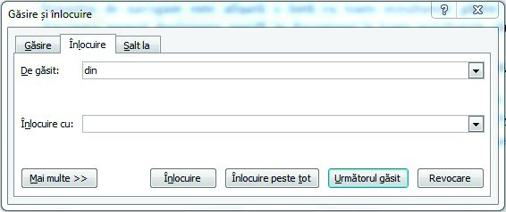
În unele cazuri este necesar ca textul găsit să fie înlocuit cu un altul. Pentru aceasta se execută clic pe Înlocuire din sectiunea Editare a meniului Pornire.
Se introduce şirul de caractere ce se doreşte a fi găsit în caseta De găsit, iar în caseta Înlocuire cu se introduce textul cu care se va face înlocuirea. Se începe căutarea cu clic pe Următorul găsit. Cu clic pe butonul Înlocuire, în mod repetat, textele găsite se vor înlocui unul câte unul, iar dacă în unele locuri nu se doreşte substituirea textului găsit, se apasă butonul Următorul găsit.
Dacă se dă clic pe butonul Înlocuieşte peste tot, atunci înlocuirea tuturor instanţelor textului căutat se va face automat în tot documentul.
Dacă se dă clic pe butonul Mai multe, vor apare opţinu suplumentare.
Dacă se bifează opţiunea Potrivire litere mari şi mici, atunci la găsirea textului se va ţine cont de tipul literelor (majuscule şi minuscule).
Dacă se bifează opţiunea Numai cuvinte întregi, atunci textul căutat trebuie să fie cuvânt, nu parte dintr-un cuvânt.

2.6 Formatarea caracterelor
Formatarea textului se referă atât la alegerea tipului de font, a stilului fontului, a dimensiunii sau culorii lui, cât şi la alegerea distanţei (spaţierii) dintre caractere. Înainte de a face orice formatare, textul trebuie selectat. Dacă nu este selectat un text, atunci formatările stabilite se vor aplica textului care se va introduce începând cu poziţia curentă a cursorului text (punctului de inserţie).
Formatările se realizează din meniul Pornire secţiunea Font. Aceasta secţiune conţine butoane şi casete cu comenzile şi selecţiile cele mai uzuale.
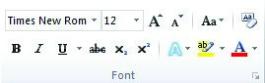
▪ Schimbarea tipului de font aplicat textului
- Se selectează textul ce se doreşte a fi modificat.
- În secţiunea de formatare se dă clic pe lista cu tipurile de font, din care se alege tipul dorit. Exemplu: Times New Roman, Arial, Gotic, etc.
▪ Schimbarea dimensiunii (mărimii) fontului aplicat textului:
- Se selectează textul ce se doreşte a fi modificat.
- În secţiunea de formatare se selectează dimensiunea din lista Dimensiune Font, sau se tastează o valoare în casetă şi apoi se apasă tasta Enter.
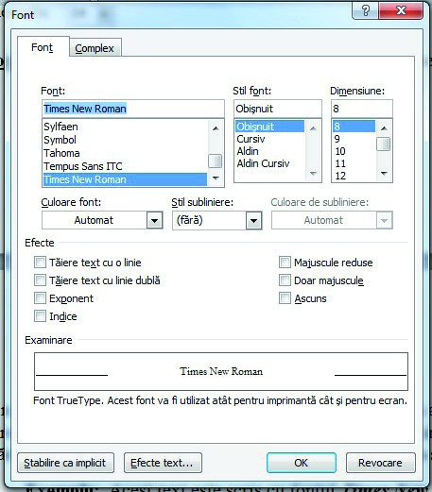
Notă Pentru a realiza aceste operaţii se poate folosi şi caseta de dialog Font din partea de jos a secţiunii de formatare, dând clic pe butonul
Exemplu:
Din lista Font: se selectează fontul dorit (dacă fontul nu apare în lista derulantă, se folosesc barele de defilare pentru a-l afişa). În zona Size folosind lista cu variante, se selectează mărimea de font dorită, sau se tastează mărimea în caseta superioară.
Exemplu: Acest text este scris cu fontul Times New Roman, de 11.

2.6.1 Folosirea formatării de tip: Aldin (Bold), Cursiv (Italic), Subliniere (Underline)
Secţiunea de instrumente Formatting conţine butoane şi liste derulante care permit scrierea cu caractere aldine, cursive sau subliniate.
- Cum aplicăm formatare de tip Bold (aldină, îngroşată) ?
  - Selectăm textul pe care dorim să-l modificăm.
  - În bara Formatting facem clic pe butonul Bold .
- Cum aplicăm formatare de tip Italic (cursivă) ?
  - Selectăm textul pe care dorim să-l modificăm.
  - În bara Formatting facem clic pe butonul Italic .
Notă - Se poate folosi şi caseta de dialog Font pentru a realiza aceste operaţii.
- Pentru a renunţa la formatarea Bold sau Italic, cu textul respectiv selectat, se dezactivează butonul corespunzător din secţiunea Formatting.
- Cum aplicăm formatare de tip Underline (subliniere) ?
  - Selectăm textul pe care dorim să-l modificăm.
  - În bara Formatting dăm clic pe butonul Underline. Textul va fi subliniat cu o linie simplă.
Dacă se doreşte o altfel de subliniere atunci cu textul selectat se alege din lista derulantă asociată butonului de subliniere felul dorit. Din listele Underlining şi Color se pot alege diverse stiluri şi culori de subliniere. Pentru a sublinia numai cuvintele nu şi spaţiul dintre cuvinte se alege opţiunea Doar cuvinte din caseta de dialog Font.
Exemplu:
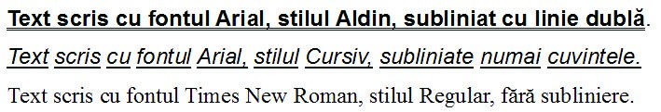
Din fila Font Effects se pot selecta diverse alte formatări care să fie aplicate textului (text tăiat cu o linie, culoare text, transformarea literelor în majuscule/ minuscule, scriere în relief, umbră, blinking etc.).
Notă: Din fila Position a casetei Character se poate modifica spaţiul dintre caractere. Se pot dispersa sau condensa caracterele unui text selectat, dacă în lista Spacing se alege Expanded (extinsă) sau Condensed (condensată) iar în caseta by: se introduce distanţa cu care se doreşte să se extindă sau să se micşoreze spaţierea dintre caractere. Această casetă este inactivă dacă selectaţi Default în caseta Spacing.

2.6.2 Trecerea unui text în format exponent (Superscript) sau indice (Subscript)
- Se selectează textul ce se doreşte a fi scris sub formă de exponent sau indice.
- Se alege Pornire → Font apoi se bifeaza indices sau exponent.
O alta variant este ca dupa selectarea textului sa se apese direct unul din butoanele situate in sectiunea Font din panglica Pornire.
2.6.3 Modificarea textului în majuscule, minuscule etc.
Dacă s-a introdus un text cu majuscule şi ar fi trebuit scris cu minuscule (sau invers) nu se şterge textul pentru a-l introduce din nou cu litere mici deoarece există posibilitatea transformării caracterelor în mod automat.
➢ Transformarea textului se realizează parcurgând paşii:
- Se selectează textul ce se doreşte a fi modificat.
- Se alege Font → Doar majuscule.
Dacă doriţi ca prima literă din fiecare cuvânt selectat să fie majusculă (Title) sau toate literele să fie majuscule dar fostele minuscule să fie scrise cu un font mai mic decât majusculele (Small capitals) atunci alegeţi Font→ Efect → Doar majuscule sau Majuscule reduse.

2.6.4 Folosirea diferitelor culori în text
➢ Schimbarea culorii textului
- Se selectează textul a cărui culoare doriţi să fie modificată.
- Se execută clic pe butonul Font color (Culoare font) aflat în secţiunea Font; această operaţie are ca efect aplicarea ultimei culori folosite. Dacă se doreşte aplicarea unei alte culori se execută clic pe săgeata de lângă butonul Culoare font şi se alege culoarea dorită.
➢ Evidenţierea textului prin marcarea lui cu un marker colorat
Dacă utilizatorul doreşte să atragă atenţia asupra unei anumite regiuni din text se poate evidenţia textul respectiv prin utilizarea butonului Evidenţiere text din bara Font. Acesta este echivalentul computerizat al utilizării unui marker de culoare, pe hârtie. Butonul reţine ultima culoare folosită.
Cum se procedează pentru a colora textul cu un marker?
- Se selectează textul ce urmează a fi marcat.
- Se efectuează clic pe butonul 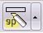 aflat pe sectiunea Font; textul va fi marcat în culoarea curentă. Dacă se doreşte marcarea cu o anumită culoare se dă clic pe săgeata din dreapta butonului şi se alege culoarea dorită.
Dacă se doreşte renunţarea la culoarea de marcare se alege din lista de culori asociată „marker-ului” varianta Fără culoare.
Observaţie: Se poate obţine acelaşi efect şi procedând astfel: fără a selecta text se alege culoarea pentru
„marker” se dă clic pe butonul apoi se glisează peniţa deasupra textului ce se doreşte evidenţiat (se pot marca astfel mai multe texte). Indicatorul de evidenţiere va fi activ până la efectuarea unui nou clic pe buton.
Notă: Dacă se dispune de o imprimantă color atunci textul va apărea evidenţiat la tipărire.

2.6.5 Copierea formatului de la un text la un alt text
Dacă vă place cum este formatat un text, aveţi posibilitatea să copiaţi formatul acestui text şi să-l aplicaţi altui text. Această facilitate este oferită de funcţia Descriptor de formate.
➢ Copierea formatului de la un text la alt text
- Se selectează textul al cărui format se doreşte a fi aplicat la alt text.
- În bara de instrumente Standard se face clic pe butonul 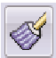 Descriptor de formate.
- Se selectează textul destinaţie (cel căruia i se va aplica noul format).
- Se deselectează textul.

2.6.6 Alinierea textului:la stânga, centru, dreapta, stânga-dreapta (Justified)
Alinierea orizontală a textului dintr-un paragraf determină aspectul marginilor liniilor paragrafului: aliniere la stânga, aliniere la dreapta, la centru sau aliniere stânga-dreapta.
Aliniere la stânga (Align Left) - liniile paragrafului vor fi aliniate în partea stângă.
Aliniere la dreapta (Align Right) - liniile paragrafului vor fi aliniate în partea dreaptă.
La centru (Centered) - liniile paragrafului vor fi centrate.
Stânga-dreapta (Justified) - liniile paragrafului vor fi aliniate atât în partea stângă cât şi în partea dreaptă (spaţiile dintre cuvintele textului selectat vor fi condensate sau extinse).
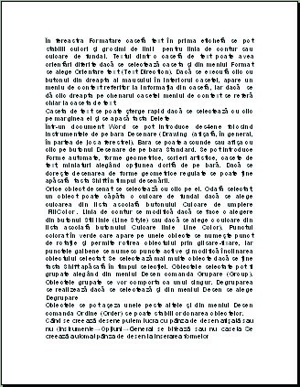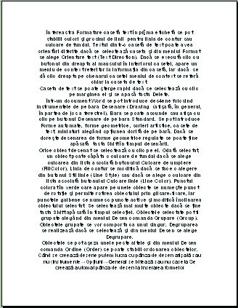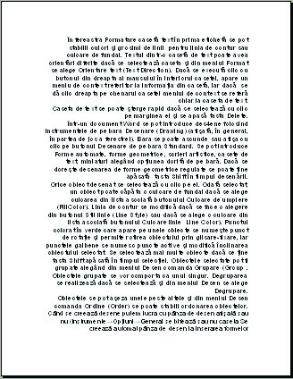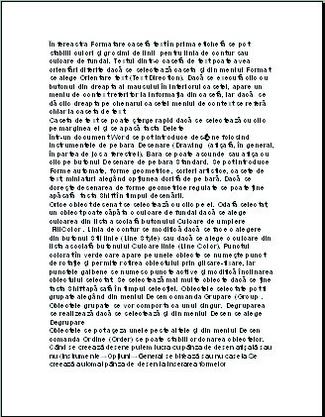
Aliniere la stânga Aliniere la dreapta Aliniere la centru Aliniere stânga-dreapta
➢ Pentru a alinia un text se poate utiliza una dintre variantele:
- Se selectează textul ce se doreşte a fi aliniat.
- În secţiunea de instrumente Paragraf, se face clic pe unul dintre butoanele:
Aliniere la stânga (Align Left), Aliniere la dreapta (Align Right), La centru (Centered), Stânga-dreapta (Justified).

2.6.7 Indentarea (retragerea) paragrafelor: la stânga, la dreapta
Liniile cu text ale unui paragraf se întind în mod obişnuit de la marginea din stânga a paginii până la marginea din dreapta. În unele situaţii dorim ca anumite paragrafe să aibă o aliniere diferită de a celorlalte (de exemplu să înceapă mai din interiorul marginilor paginii, sau să se termine înainte de marginea din dreapta a paginii). Acest lucru se poate face prin operaţia de indentare.
Indentarea stabileşte distanţa la care se află un paragraf faţă de marginea din stânga şi faţă de marginea din dreapta. Există de asemenea posibilitatea de a creea o indentare diferită pentru prima linie din paragraf în raport cu celelalte linii.
➢ Aplicaţia Word pune la dispoziţia utilizatorului mai multe modalităţi de a indenta textul dintr-un paragraf: A) Rigla gradată.
B) Caseta de dialog Paragraph din panglica Pornire.
Acest text are indentată prima linie, iar restul liniilor nu sunt indentate.
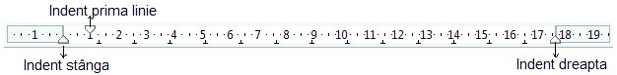
- Utilizarea riglei. Pe rigla orizontală sunt trei marcatori (butoane glisante) pentru stabilirea indentărilor, după cum apar în figura următoare: graf spre dreapta sau stânga
-

Indent prima linie produce deplasarea primei linii din para-
-
-
Acest text nu are indentată prima linie, iar restul liniilor sunt indentate.
  - Indent stânga trimite celelalte linii din paragraf spre dreapta primei linii atunci când acest marcator este poziţionat în dreapta marcatorului de ”Indent prima linie”
-
-
Acest text este indentat la stânga. Este indentat la stânga.
  - Indent stânga delimitează un paragraf de restul textului prin îndepărtarea tuturor liniilor din paragraf de marginea stângă a documentului dacă prima linie nu este identată
-
-
Acest text este indentat la dreapta. Acest text este indentat dreapta.
  - Indent dreapta îndepărtează textul de marginea din dreapta a documentului:
-
-
Acest text este indentat şi stânga şi dreapta. Acest text este indentat la stânga şi la dreapta.
  - Indent stânga este folosit, în general, cu un indent dreapta şi eventual cu indent prima linie pentru a crea o indentare duală (indentările duale se folosesc în general pentru scoaterea în evidentă a unor citate):
Cum modificăm identările unui paragraf folosind rigla?
  - Se selectează paragraful (paragrafele) ce urmează a fi indentat.
  - Se glisează cu mouse-ul spre stânga respectiv spre dreapta marcatorul de indent (butonul) corespunzător de pe riglă. Dacă glisaţi butonul ”Indent stânga” atunci se va muta şi butonul de ”Indent prima linie”. Pentru a muta numai marcajul pentru ”Indent stânga” menţineţi tasta Ctrl apăsată în timp ce mutaţi glisorul.
- Caseta de dialog Paragraf
  - Se selectează paragraful (paragrafele) ce urmează a fi indentat.
  - Se deschide caseta de dialog Paragraf:
În zona Indentare, în casetele Stânga, Dreapta se modifică distanţa de indentare (se efectuează clic pe săgeţile orientate în sus sau în jos, sau se pot introduce numere cu zecimală direct în câmpuri).
  - Se face clic pe butonul pentru a aplica indentarea şi a închide caseta Paragraf.
Observaţie: Indentările se pot stabili şi înainte de a introduce textul. Se poziţionează punctul de inserţie în locul dorit; se stabilesc indentările; se tastează în continuare textul. Aceste indentări se vor aplica textului ce se va introduce până la modificarea parametrilor de indentare.

2.6.8 Spaţierea rândurilor unui paragraf
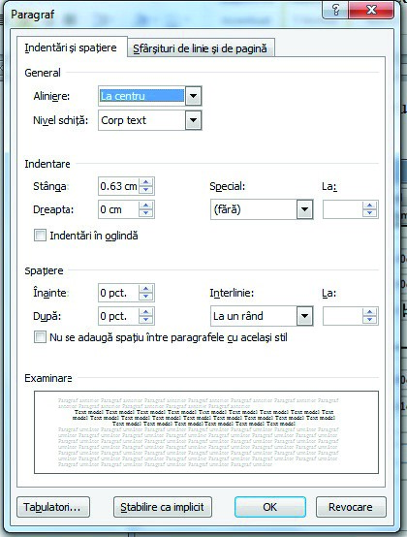
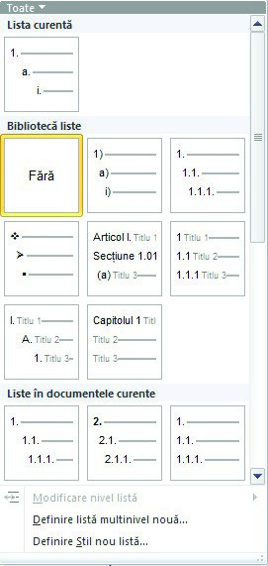
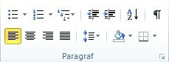
Spaţierea rândurilor stabileşte dimensiunea spaţiului vertical dintre liniile textului unui paragraf. În mod obişnuit liniile de text sunt spaţiate la un rând.
➢ Spaţierea rândurilor unui paragraf se realizează astfel:
1. Se selectează paragraful/paragrafele. 2. Se deschide caseta de dialog Paragraph.
- Se alege spaţierea Interlinie dintre liniile de text Single (La un rând), Double (La două rânduri) etc.
- Se execută clic pe butonul OK pentru a închide caseta.

2.6.9 Aplicarea spaţierii înainte şi după paragraf
Când se apasă tasta Enter pentru a începe un paragraf nou, spaţierea de dinaintea respectiv de după paragraful anterior este continuată şi la noul paragraf. Această spaţiere se poate modifica pentru fiecare paragraf în parte.
➢ Modificarea spaţierii dinainte şi de după paragraf
- Se selectează paragraful sau paragrafele pentru care dorim să schimbăm spaţierea.
- Se deschide caseta de dialog Paragraf.
- În zona Spaţiere se poate stabili o spaţiere între paragrafe.
În câmpul Înainte se stabileşte dimensiunea spaţiului de deasupra fiecărui paragraf selectat. În câmpul După se stabileşte dimensiunea spaţiului de după fiecare paragraf selectat.
- Se închide caseta Paragraf prin clic pe butonul OK.

2.6.10 Introducerea şi ştergerea marcatorilor (bullets) şi a numerotărilor (numbering) pentru o listă simplă
În Word se pot crea automat liste cu marcatori sau liste numerotate în timpul tastării textului, sau se pot adăuga rapid marcatori sau numere la liniile de text deja introduse. Un marcator sau o numerotare apare în faţa primului rând din paragraf. Pentru crearea listelor numerotate sau marcate se poate folosi bara de instrumente Paragraf.
➢ Adăugarea de marcatori sau numerotări la textul existent utilizând bara Formatting
- Se selectează textul ce urmează a fi marcat sau numerotat.
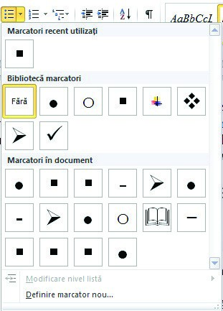
- Din secţiunea Paragraf se activează prin clic, butonul Marcatori. Listele obţinute prin utilizarea acestor butoane conţin un anumit marcator (sau un anumit tip de numerotare) şi folosesc un spaţiu prestabilit între marcator (sau număr) şi textul care urmează.
➢ Ştergerea (eliminarea) marcatorilor sau a numerotărilor din faţa textului
- Se selectează paragrafele de la care se doreşte eliminarea marcatorilor sau numerotării.
- Din secţiunea Paragraf se dezactivează prin clic butonul corespunzător tipului de listă.
Notă: Word oferă posibilitatea de a define noi tipuri de marcatori sau de numerotări.
➢ Adăugarea unui chenar unuia sau mai multor paragrafe
- Se selectează paragraful (paragrafele) la care se va aplica chenarul.
- Se dă clic pe butonul Borduri exterioare din secţiunea Paragraf.
➢ Adăugarea unei culori de fundal unui paragraf
- Se selectează paragraful sau paragrafele.
- Se dă clic pe butonul Umbrire din secţiunea Paragraf.

2.7 Formatarea paginilor

2.7.1 Schimbarea dimensiunii paginii, a orientării şi marginilor
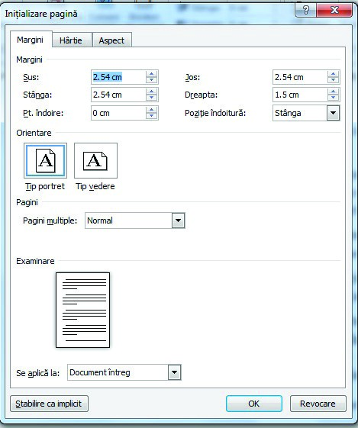
Utilizatorul poate stabili dimensiunea foii de hârtie, orientarea paginilor din document, precum şi marginile libere ce se vor lăsa de la marginea foii fizice până la textul din pagină.
Word utilizează stiluri de pagină pentru a stabili orientarea paginilor în document. Pentru ca în acelaşi document să aveţi pagini orientate şi Portret şi Vedere trebuie să aveţi definite cel puţin două stiluri de pagină, unul să utilizeze orientarea portrait şi celălalt orientarea landscape.

➢ Schimbarea mărimii paginii şi a orientării pentru stilul curent de pagină
- Se alege panglica (ribbon) cu numele Aspect pagină.
- Se face apoi clic pe butonul pentru deschiderea casetei de dialog Iniţializare pagină
- Dimensiunea foii de hârtie se alege din lista Dimensiune hârtie, tabul Hârtie. Dimensiunile foii alese apar în câmpurile Lăţime şi Înălţime. Se poate indica o dimensiune personalizată de pagină dacă se introduc alte dimensiuni în aceste câmpuri.
- Orientarea paginii se stabileşte în tabul Margini, secţiunea Orientare prin clic pe una dintre variante, Portret (tip portret) sau Vedere (tip vedere).
- În zona Margini se stabilesc marginile, care se lasă pentru foaia de hârtie, în casetele Sus, Jos, Stânga, Dreapta.
- În zona Se aplică la se alege, căror pagini li se aplică formatarea;
3. Clic pe butonul OK pentru a închide caseta Iniţializare pagină.

2.7.2 Inserarea, ştergerea unui marcaj întrerupere-pagină (page break)
Uneori se doreşte ca textul ce urmează a fi introdus în continuare, să fie scris pe o pagină nouă chiar dacă pagina curentă nu a fost completată cu text. Cu alte cuvinte se doreşte să se termine pagina curentă la o anumită poziţie şi să se facă saltul la o pagină nouă.
O posibilitate ar fi să se apese tasta Enter, adică să se introducă rânduri goale până când se ajunge în pagina următoare. Mai indicat este însă să se utilizeze comanda pentru întrerupere de pagină Page break.

➢ Inserarea manuală a sfârşitului de pagină
- Se poziţionează punctul de inserţie în locul în care se doreşte să înceapă o pagină nouă.
- Se alege panglica Aspect pagină, butonul Întreruperi, opţiunea Pagină . Sau se alegeoptiunea Sfarsit de pagina din panglica Inserare, sectiunea Pagini.

➢ Ştergerea unui sfârşit de pagină introdus manual
- Se face clic pe butonul Afişare totală 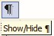 aflat în secţiunea Paragraf din panglica Pornire pentru a vizualiza caracterele netipăribile.
- Se şterge cu Backspace sau Delete caracterul netiparibil

2.7.3 Adăugarea, modificarea unui text în antet şi subsol
În paginile lucrării create în Word se pot adăuga anteturi şi subsoluri. Antetul şi subsolul sunt zone localizate la marginea de sus respectiv de jos a paginii. Ele pot conţine text şi grafică. Textul se formatează după aceleaşi reguli ca şi cel din corpul de text. De obicei în una din aceste zone se face numerotarea automată a paginilor documentului.

➢ Adăugare antet şi subsol (Header and Footer)
- Se alege Inserare → Antet → şi apoi se alege stilul de pagină din submeniu.
- Alegerea unui tip de antet din lista afişată va marca zona de antet sau subsol (din pagina curentă sau din prima pagină ce are ataşat stilul ales) cu linii întrerupte şi va activa aceste zone pentru a se putea lucra în ele.
Se tastează textul care să apară în antet sau subsol şi se formatează ca orice text.
- Comutarea între antet şi subsol se face cu clic în zona respectivă.
- Când se finalizează crearea sau modificarea antetului, respectiv a subsolului se revine în document cu dublu-clic în zona de lucru.
➢ Modificarea ulterioară a antetului şi subsolului:
- Se dă dublu-clic în zona de antet sau de subsol.
- Se editează textul din zonele respective.
- Se revine în document cu dublu-clic în zona de lucru.
2.7.4 Adăugarea unor câmpuri în antet şi subsol: data, oră etc.
Se poate adăuga în antet şi subsol text sau grafică, se pot numerota paginile documentului, insera data şi ora curentă, numele documentului şi locul unde se află acesta pe disc, precum şi alte informaţii.
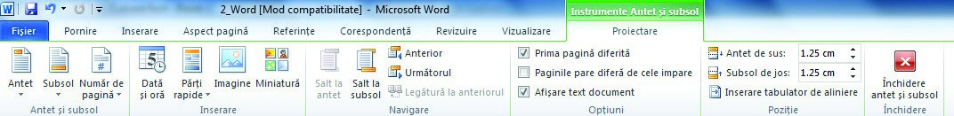
Toate aceste opţiuni sunt disponibile în panglica disponibilă după activarea vizualizării antetului şi a subsolului. După terminarea editării se apasă butonul Inchidere antet si subsol.

2.8 Obiecte
În documentele create cu Word se pot introduce alături de text şi diferite obiecte: tabele, imagini, diagrame, obiecte desenate etc.

2.8.1 Tabele

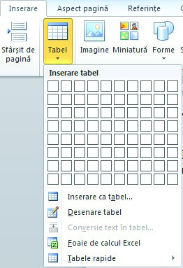
2.8.1.1 Crearea unui tabel standard
O modalitate simplă de organizare şi prezentare a textului şi graficii în document o reprezintă tabelele (tabel) . Un tabel este alcătuit din rânduri şi coloane de celule. Celulele conţin în mod obişnuit text, dar pot conţine şi formule de calcul. ➢ Crearea unui tabel:
- Se poziţionează punctul de inserare în locul în care se doreşte să apară tabelul.
- Se alege Inserare → Tabel.
- În zona Size se indica numărul de coloane (Coloane) şi de rânduri (Rânduri).
Pentru a utiliza un format de tabel predefinit, se face clic pe Tabele rapide şi apoi se editează celulele tabelului.
Exemplu: Acest tabel are patru coloane şi cinci rânduri de celule.
2.8.1.2 Introducerea şi editarea informaţiilor într-un tabel

➢ Introducerea informaţiilor într-un tabel
După ce tabelul a fost creat, se pot introduce date în celulele acestuia. Pentru aceasta este necesar să ne poziţionăm mai înainte în celula în care dorim să introducem informaţia. Poziţionarea într-o celulă se poate face în mai multe moduri: - Clic în celulă.
- Utilizând tastele săgeţi.
- Utilizând tasta Tab se trece dintr-o celulă în alta spre dreapta.
- Shift+Tab se trece dintr-o celulă în alta spre stânga. Exemplu:
Produse |  | Preţ Unitar |  | Cantitate | Marcă
Cafea | 10 |  | 2 |  | Jacobs
Bomboane | 7 |  | 2 |  | Heidi
Ciocolată | 12 |  | 3 |  | Poiana
Napolitane | 6 |  | 1 |  | Joe

➢ Editarea informaţiilor într-un tabel
Pentru a edita o celulă a unui tabel, ne poziţionăm cu clic în celula respectivă şi apoi se editează conţinutul în mod obişnuit.
- Fiecare celulă a tabelului poate fi formatată separat. Orice acţiune aplicabilă textului dintr-un paragraf este valabilă şi pentru textul dintr-o celulă.
- Pentru lucrul rapid cu tabelele se foşoseşte bara cu Instrumente Tabel care devine vizibila la selectarea unei celule din tabelul creat anterior.
- Textul dintr-o celulă poate fi aliniat şi pe verticală dacă se folosesc butoanele de alinieri.
2.8.1.3 Selectarea rândurilor, coloanelor, celulelor şi a întregului tabel În tabelul următor se prezintă diverse moduri de selectare a unor regiuni din tabel:
Pentru a selecta: | Se efectuează acţiunea următoare:
O celulă | - Se execută clic în marginea din stânga celulei şi se glisează mouse-ul  - Se dă clic în celulă şi se alege Instrumente Tabel → Aspect → Selectare celula
Un rând | - Se deplasează cursorul mause-ului în marginea din stânga, în afara tabelului, se indică spre rând şi când cursorul apare sub formă de săgeată neagră se efectuează clic  - Se dă clic într-o celulă din rând şi apoi se alege Instrumente Tabel → Aspect → Selectare rând  - Se dă clic în prima celulă din rând şi se glisează peste celelalte
Mai multe rânduri | - Se selectează primul rând, se execută clic şi se glisează peste restul rândurilor pe care le dorim în selecţie.
O coloană | - Se poziţionează mausul deasupra coloanei şi când cursorul se orientează către coloană şi se transformă în săgeată neagră se execută clic  - Se dă clic într-o celulă din coloană şi apoi Instrumente Tabel → Aspect → Selectare coloană  - Se dă clic în prima celulă din coloană şi se glisează peste celelalte
Mai multe coloane | - La fel ca pentru mai multe rânduri
Întregul tabel | - Clic într-o celulă şi apoi Instrumente Tabel → Aspect → Selectare tabel  - Clic în prima celulă din tabel şi se glisează peste restul celulelor
2.8.1.4 Inserarea, ştergerea rândurilor şi a coloanelor

➢ Adăugarea rândurilor
Dacă se doreşte adăugarea de rânduri în tabel atunci se selectează rândul în faţa căruia (sau după care) se doreşte inserarea şi apoi se alege Instrumente Tabel → Aspect → Inserare deasupra/dedesubt. Notă
Se poate adăuga un rând nou de celule în tabel dacă se apasă tasta Tab atunci când punctul de inserţie se află în ultima celulă a tabelului. ➢ Ştergerea rândurilor
Pentru ştergerea rândurilor, se selectează rândurile care urmează a fi şterse (sau celule din ele) şi se selectează Instrumente Tabel → Aspect → Ştergere.
Notă
Aşa cum s-au inserat şi s-au şters rândurile se pot insera şi şterge şi coloanele.
Dintr-o celulă a unui tabel se pot creea mai multe celule executând clic în celula dorită şi selectând comanda Split Cells (Scindare celule). În fereastra care apare se alege numărul de rânduri sau coloane în care se împarte celula selectată.
Din mai multe celule alăturate se poate forma o singură celulă selectând celulele ce se doresc unite şi apoi selectând comanda Merge Cells (Îmbinare celule).
Observaţie: În situaţia în care un tabel a fost introdus imediat ce s-a deschis un document nou (adică deasupra lui nu exista text sau spaţiu liber) atunci pentru a insera un rând de text deasupra tabelului se executa clic în prima celulă din tabel (în faţa primului caracter dacă celula are conţinut) şi se apasă tasta Enter.
2.8.1.5 Modificarea lăţimii coloanei şi înălţimii rândului unui tabel
Atât lăţimile coloanelor cât şi înălţimile rândurilor unui tabel pot fi modificate.

• Ajustarea dimensiunii rândului/coloanei cu mouse-ul
Cea mai simplă metodă de a ajusta o coloană sau un rând este de a deplasa punctul de inserţie la limita de jos a rândului sau la limita din dreapta a coloanei. Punctul de inserţie se va transforma într-o săgeată bidirecţională, (pentru coloană , pentru rând ), care permite deplasarea marginilor, prin glisare şi fixare (drag and drop), în oricare din cele două direcţii posibile. În timp ce se glisează marginile o linie punctată apare prelungită până pe riglă pentru a indica poziţia.
• Pentru a modifica lăţimea unei coloane la o mărime precisă parcurgeţi paşii:
- Se efectuează clic pe o celulă din coloană.
- Se alege Lăţime precizâmdu-se dimensiunea.
• Pentru a modifica înălţimea unui rând la o anumită mărime:
- Se efectuează clic pe o celulă din rând.
- Se alege Înălţime precizâmdu-se dimensiunea.
• Pentru a face ca rândurile/coloanele să se potrivească automat la conţinut:
- Se selectează tot tabelul.
- Se alege Distribuire rânduri/coloane.

2.8.1.6 Modificarea chenarului
Într-un tabel se pot schimba stilul, lăţimea şi culoarea chenarului pentru una sau mai multe celule sau pentru tot tabelul. Se poate folosi oricare dintre următoarele două metode pentru a schimba caracteristicile chenarului sau pentru a înlătura un chenar.
• Instrumente Tabel → Proiectare → secţiunile Stiluri table şi Desenare borduri.
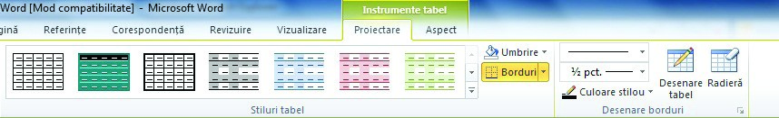
Pentru aplicarea unui chenar, se selectează celulele cărora urmează să li se aplice chenarul, se selectează stilul de linie, culoarea de chenar care urmează a fi folosită după care se efectuează clic pe săgeata butonului
Desenare tabel. Se efectuează clic pe tipul de chenar (margine) dorit.

2.8.1.7 Adăugarea unei culori de fundal unei celule/tabel
Pentru adăugarea unei culori de fundal se selectează mai intâi celula(celulele) sau întregul table, apoi se alege din lista Umbrire culoarea dorită. Pentru ştergerea unei culori de fundal se alege opţiunea Fără culoare din lista Umbrire.

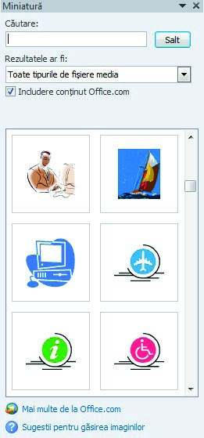
2.8.2 Grafică în documente text
Grafica introdusă în paginile documentului are rolul de a completa şi susţine vizual textul şi de a atrage cititorul. O grafică adecvată obiectivului publicaţiei conduce la o reţinere pe termen mai lung a mesajului transmis. Cu toate acestea paginile documentului nu trebuie să abunde în elemente grafice. Păstrarea unui echilibru între text şi grafică trebuie să reprezinte o preocupare permanentă la proiectarea design-ului unei publicaţii. Word-ul permite inserarea în paginile documentului a imaginilor aflate în diferite formate de fişier, a diagramelor construite pe baza datelor dintr-un tabel, a unor obiecte desenate direct în Word, precum şi a unor obiecte aduse din alte aplicaţii (OpenOffice.org sau altele).

2.8.2.1 Introducerea graficii într-un document
➢ Introducerea unei miniaturi
Word pune la dispoziţia utilizatorului o serie de miniaturi. Acestea sunt picturi de dimensiuni mici organizate pe teme (categorii).
În document se poate introduce o miniatură dacă se alege: Inserare →Miniatură.
Pentru a introduce o miniatură în document se dă clic, în panoul Miniatură din dreapta ferestrei de editare, pe miniature dorită.

➢ Introducerea unei imagini dintr-un fişier
Fişierele cu imagini se pot afla pe hard-disc, pe CD-uri, pe dischete etc. Word-ul acceptă fişiere cu imagini în diferite formate de grafică.
1. Se execută clic în poziţia în care se doreşte să fie inserată imaginea. 2. Se alege Inserare → Imagine → Nume fişier.
- Se alege formatul de fişier căutat sau se alege Toate imaginile.
- Se selectează calea prin care se ajunge la imagine (pentru a localiza imaginea pe care dorim să o inserăm) şi apoi fişierul.
- Se dă clic pe butonul Inserare sau dublu clic pe fişierul imagine. Imaginea va fi inserată în document.

➢ Introducerea unei diagrame (grafic, Chart)
Alegerea Inserare → Diagramă permite crearea unei diagrame (grafic) pentru datele numerice dintrun tabel. Datele din table vor putea fi prelucrate prin lansarea aplicaţiei de caşcul tabular.
Ulterior diagrama poate fi modificată. Se dă dublu-clic pe ea pentru a intra în editare şi ca urmare va apărea un alt meniu specific editării diagramelor. De asemenea se poate da clic-dreapta pentru a avea acces la comenzile de editare.

➢ Lucrul cu instrumentele de desenare
Într-un document Word se pot crea obiecte desenate folosind instrumentele de desenare afişată prin alegerea opţiunii Forme din panglica Inserare, secţiunea Ilustraţii
Se pot crea forme geometrice, casete de text, forme automate, scrieri artistice, miniaturi alegând pictograma dorită de pe panglică.
• Pentru a desena un obiect se selectează prin clic pictograma corespunzătoare din caseta Forme. Se dă clic în pagină în punctul de început şi se glisează mouse-ul în direcţia dorită pentru a stabili mărimea obiectului.
Dacă se doreşte desenarea de forme geometrice regulate se poate ţine apăsată tasta Shift în timpul desenării. Pentru a începe desenarea din mijlocul obiectului se ţine apăsata tasta Alt în timp ce se glisează mouse-ul.
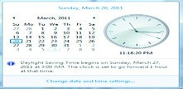
Exemplu de obiecte desenate folosind instrumentele de desenat:

OK!

• Casete Text
În aplicaţia Word se pot folosi casete de text pentru poziţionarea textului în pagină şi pentru a scrie text rotit.
- Pentru a crea o casetă text se alege din panglica Inserare, secţiunea Text, instrumentul Casetă Text. Cursorul mouse-ului se transformă în cruce; se execută clic în locul în care dorim introducerea casetei şi se glisează mouse-ul în direcţia dorită până se stabileşte dimensiunea acesteia. Caseta de text va avea în interior cursor de scriere. Textul se introduce şi se formatează ca orice text. După ce aţi terminat de introdus textul apăsaţi tasta ESC sau daţi clic în exteriorul casetei.
- Pentru a selecta o casetă text daţi clic pe ea.
- Pentru a edita textul din interiorul său daţi dublu-clic pe casetă.
- Caseta text împreună cu textul poate fi rotită, ca orice obiect, dacă utilizaţi instrumentul Orientare text din Instrumente caseta text.
- De asemenea i se poate aplica linie de contur şi culoare de fundal.Exemplu:
- Caseta de text se poate şterge rapid dacă se selectează cu clic şi se apasă tasta Delete.
- Dacă se execută clic-dreapta pe casetă atunci apare un meniu de context referitor la casetă.

2.8.2.2 Selectarea graficii dintr-un document
Pentru a muta un obiect grafic sau pentru a-i schimba proprietăţile acesta trebuie mai întâi selectat. Orice obiect desenat se selectează prin clic pe el. Pentru a selecta mai multe obiecte se ţine tasta Shift apăsată în timpul selecţiei.
Caseta text
-
proba
Obiectul selectat are afişat în jurul său opt marcaje mici la colţuri şi în mijlocul laturilor (ghidaje de dimensionare).

2.8.2.3 Ştergerea graficii
Se selectează obiectul care se va şterge, (clic pe miniatură, imagine, diagramă etc.) iar apoi se apasă tasta Delete sau Backspace. Se poate alege şi varianta Decupare caz în care obiectul este plasat în memoria clipboard de unde poate fi ulterior inserat în document prin Lipire.
2.8.2.4 Editarea graficii dintr-un document

➢ Redimensionare obiectului
- Se selectează obiectul prin clic pe el.
- Se poziţionează indicatorul mouse-ului peste unul din ghidajele de redimensionare care apar (cursorul apare sub formă de săgeată dublă).
- Se glisează ghidajul de dimensionare până când obiectul ajunge la forma şi dimensiunea dorită. ➢ Mutarea obiectului în document
Obiectul poate fi mutat în orice pagină din document. O metodă foarte simplă este să-l glisaţi cu mouse-ul.

2.9 Pregătirea imprimării

2.9.1 Pregătiri preliminare
Pentru a ne asigura că documentul va fi imprimat în forma dorită, se recomandă ca înainte de această acţiune să mai facem o ultimă verificare. Această verificare presupune:
- Verificarea conţinutului documentului - Se citeşte cu atenţie documentul şi se editează dacă apar neconformităţi.
Verificarea configuraţiei paginii: verificarea dimensiunii hârtiei, verificarea orientării paginilor în document, verificarea marginilor din afara zonei imprimabile, verificarea antetului şi a subsolului. Se pot face ajustări alegând din meniul Format → Page.
- Verificarea modului de aşezare a informaţiei în pagină: separarea textului în pagini, aşezarea în pagină a textului şi a obiectelor inserate cum ar fi: miniatură, imagine (imagini aduse din fişier), diagramă, tabele, obiecte desenate etc. Se pot face corecturi modificând textul, modificând salturile la pagină nouă, schimbând poziţia obiectelor inserate şi stilul de încadrare al lor în raport cu textul învecinat.
- Verificarea dimensiunii fontului utilizat pentru text şi a formatărilor aplicate textului, paragrafelor, documentului: verificăm dacă textul este lizibil într-o vizualizare apropiată de dimensiunea foii de hârtie şi dacă dimensiunea fontului este adecvată mesajului, verificăm alinierea, indentarea şi spaţierea paragrafelor, verificăm aplicarea de marcatori şi numerotare, de chenare, de umbre, de culoare de fundal, de tabulatori. Se pot face ajustări utilizând butoanele din secţiunea de instrumente de formatare.
- Verificarea ortografiei: verificăm dacă din punct de vedere ortografic textul e scris corect. Se realizează: - citind cu atenţie textul pentru a depista erorile; - automat utilizând funcţia ”verificarea ortografiei în timpul tastării” sau manual folosind funcţia ”verificare ortografie”.

2.9.2 Examinarea documentului înaintea imprimării
Înainte de a imprima un document, acesta ar trebui examinat (previzualizat). Examinarea înaintea imprimării oferă utilizatorului posibilitatea de a urmări modul de separare a textului în pagini, precum şi de a detecta unele probleme legate de aşezarea în pagină a textului şi a obiectelor inserate cum ar fi: imagini, diagrame, casete text etc.
• Pentru a face această examinare se alege Fişier → Imprimare. Pe ecran apare fereastra cu setările de imprimantă, iar în panoul din dreapta este vizualizat documentul pagină cu pagină, aşa cum va fi el tipărit la imprimantă. Modificarea setărilor se va reflecta automat în pre-vizualizarea documentului creat.

2.9.3 Imprimarea
Opţiunile pentru imprimare se stabilesc în fereastra care apare dacă din meniul Fişier se alege comanda Imprimare:
În fereastra Imprimare se stabilesc:
- numele imprimantei din lista Trimitere la;
- paginile ce se vor imprima, în zona Pagini, selectând una din variantele:
  - toate paginile
  - anumite pagini - în caseta Pagini – (Exemplu: 2;5;7;10-15)
- paginile selectate numărul de copii (exemplare) în caseta Copii;
- ✓asamblat – imprimă toate paginile specificate pentru un exemplar, apoi imprimă următoarea copie (exemplar) etc.
- ✓imprimare în fişier, dacă utilizatorul nu are imprimantă disponibilă. Se salvează de fapt documentul într-un fişier, cu un nume indicat de utilizator, sub un format pe care îl poate utiliza imprimanta. Utilizatorul poate folosi apoi acest fişier pentru a-l imprima de la un alt calculator. - tipărirea paginilor pare sau impare;
- Proprietăţile imprimantei se pot schimba dacă daţi clic pe butonul Proprietăţi imprimantă. - Imprimarea se face prin clic pe Imprimare.
Observaţie: Pentru tipărirea la imprimantă, asiguraţi-vă mai întâi că imprimanta este pornită şi pregătită pentru imprimare.

